**La Clase Spinner**

**CONCEPTOS**

Un Spinner es un componente gráfico del tipo lista desplegable que muestra un elemento hijo a la vez y permite al usuario elegir uno de ellos. Los elementos del Spinner provienen del adaptador asociado con este componente.

En el estado predeterminado, se muestra su valor seleccionado en ese momento. Al digitar el Spinner se muestra un menú desplegable con todos los demás valores disponibles, de los cuales el usuario puede seleccionar uno nuevo.

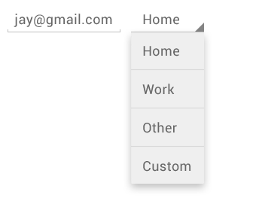

Se puede agregar un control a la plantilla con el objeto Spinner. Para utilizarlo, se incluye en la plantilla XML una etiqueta <Spinner>. Por ejemplo:

<Spinner

android:id="@+id/planetas_spinner"

android:layout_width="match_parent"

android:layout_height="wrap_content" />

Para rellenar el Spinner con una lista de opciones es necesario especificar un SpinnerAdapter en la actividad, o el código fuente de un fragmento.

**Los elementos del Spinner.**

Los elementos que se agregan al Spinner pueden venir de cualquier fuente, pero deben proporcionarse a través de un SpinnerAdapter, por ejemplo un ArrayAdapter si las opciones están disponibles en un arreglo o en un CursorAdapter si las opciones están disponibles a partir de una consulta a una base de datos.

Si las opciones disponibles están predeterminadas, se pueden proporcionar con un arreglo de cadenas definido en el archivo strings.xml:

<?xml version="1.0" encoding="utf-8"?>

<resources>

<string-array name="planetas_array">

<item>Mercurio</item>

<item>Venus</item>

<item>Tierra</item>

<item>Marte</item>

<item>Jupiter</item>

<item>Saturno</item>

<item>Urano</item>

<item>Neptuno</item>

</string-array>

</resources>

Con un arreglo como éste, se puede utilizar el siguiente código en la Activity o Fragment para abastecer al Spinner con el arreglo mediante una instancia de ArrayAdapter:

Spinner spinner = (Spinner) findViewById(R.id.spinner);

// Crear un ArrayAdapter usando el string array y un spinner layout dado.

ArrayAdapter<CharSequence> adapter = ArrayAdapter.createFromResource(this,

R.array.planetas_array, android.R.layout.simple_spinner_item);

// Especificar la plantilla cuando se muestra la lista de opciones

adapter.setDropDownViewResource(android.R.layout.simple_spinner_dropdown_item);

// Apply the adapter to the spinner

spinner.setAdapter(adapter);

El método createFromResource() permite crear un ArrayAdapter con el arreglo de cadenas . El tercer argumento del método es una plantilla que define la forma en que se muestra la opción seleccionada en el Spinner. La plantilla simple_spinner_item es proporcionado por la plataforma y es la predeterminada que se debe utilizar, a menos que se desee definir una propia plantilla para la apariencia del Spinner.

A continuación, se debe llamar a setDropDownViewResource(int) para especificar la plantilla que el adaptador debe utilizar para mostrar la lista de opciones (simple_spinner_dropdown_item es otra plantilla estándar definida por la plataforma). Llamar a setAdapter() para aplicar el adaptador al Spinner.

**Respuesta a las selecciones del usuario.**

Cuando el usuario selecciona un elemento de la lista, el objeto Spinner recibe un evento on-item-selected.

Para definir el control del evento de selección, se implanta la interfaz AdapterView.OnItemSelectedListener y el correspondiente método onItemSelected(). Enseguida se muestra una implantación de la interfaz en una actividad:

public class SpinnerActivity extends Activity implements OnItemSelectedListener {

:

public void onItemSelected(AdapterView<?> parent, View view, int pos, long id) {

// Se extrae el elemento seleccionado con parent.getItemAtPosition(pos)

}

public void onNothingSelected(AdapterView<?> parent){

// Otra llamada a la interface

}

}

El AdapterView.OnItemSelectedListener necesita los métodos onItemSelected() y onNothingSelected(). Por tanto, se requiere especificar la implantación de la interfaz invocando a setOnItemSelectedListener():

Spinner spinner = (Spinner) findViewById(R.id.spinner);

spinner.setOnItemSelectedListener(this);

Si se implanta la interfaz AdapterView.OnItemSelectedListener en la Activity o Fragment (como en el ejemplo anterior), se puede pasar esto como la instancia de la interfaz.

**DESARROLLO**

**EJEMPLO 1.**

En este ejemplo, las opciones del Spinner se toman de un arreglo especificado en el archivo strings.xml.

**Paso 1**. Crear un proyecto Spinner1. En la carpeta java/com.example.mipaquete, abrir y modificar el archivo Java predeterminado MainActivity.java, con el siguiente código:

**import** android.os.Bundle;  
**import** android.app.Activity;  
**import** android.view.*;  
**import** android.widget.*;  
**import** android.widget.AdapterView.*;  
**public class** MainActivity **extends** Activity{  
 Spinner **s**;  
 **public void** onCreate(Bundle b){  
 **super**.onCreate(b);  
 setContentView(R.layout.***activity_main***);  
 **s** = (Spinner) findViewById(R.id.***xsp***);  
 **s**.setOnItemSelectedListener(**new** OnItemSelectedListener(){  
 **public void** onItemSelected(AdapterView<?> av, View v, **int** i, **long** l){  
 Toast.*makeText*(MainActivity.**this**, **s**.getSelectedItem().toString(),

Toast.***LENGTH_LONG***).show();  
 }  
 **public void** onNothingSelected(AdapterView<?> arg0){ }  
 });  
 }  
}

**Paso 2**. En la carpeta res/layout, abrir y modificar el archivo XML predeterminado activity_main.xml, con el siguiente código:

*<?***xml version="1.0" encoding="utf-8"***?>*<**LinearLayout  
 xmlns:android="http://schemas.android.com/apk/res/android"  
 android:layout_width="match_parent"  
 android:layout_height="match_parent"  
 android:orientation="vertical"** >  
 <**Spinner  
 android:id="@+id/xsp"  
 android:layout_width="match_parent"  
 android:layout_height="wrap_content"  
 android:prompt="@string/xsops"  
 android:entries="@array/xops"** />  
</**LinearLayout**>

**Paso 3**. En la carpeta res/values, abrir y modificar el archivo XML predeterminado strings.xml, con el siguiente código:

*<?***xml version="1.0" encoding="utf-8"** *?>*<**resources**>  
 <**string name="app_name"**>Ejemplo de Spinner </**string**>  
 <**string name="xsops"**>Opciones</**string**>  
 <**string name="action_settings"**>Ajustes</**string**>  
 <**string-array name="xops"**>  
 <**item**>Opcion 1</**item**>  
 <**item**>Opcion 2</**item**>  
 <**item**>Opcion 3</**item**>  
 <**item**>Opcion 4</**item**>  
 <**item**>Opcion 5</**item**>  
 <**item**>Opcion 6</**item**>  
 <**item**>Opcion 7</**item**>  
 <**item**>Opcion 8</**item**>  
 <**item**>Opcion 9</**item**>  
 <**item**>Opcion 10</**item**>  
 </**string-array**>  
</**resources**>

**Paso 4**. Por último, ejecutar la aplicación. Al inicio, se muestra solamente la primera opción del Spinner. Digitar sobre el primer elemento para desplegar toda la lista. Al seleccionar una opción, se muestra un Toast conteniendo el texto del elemento seleccionado. Al final, se pliega el Spinner y muestra de nuevo la primera opción.

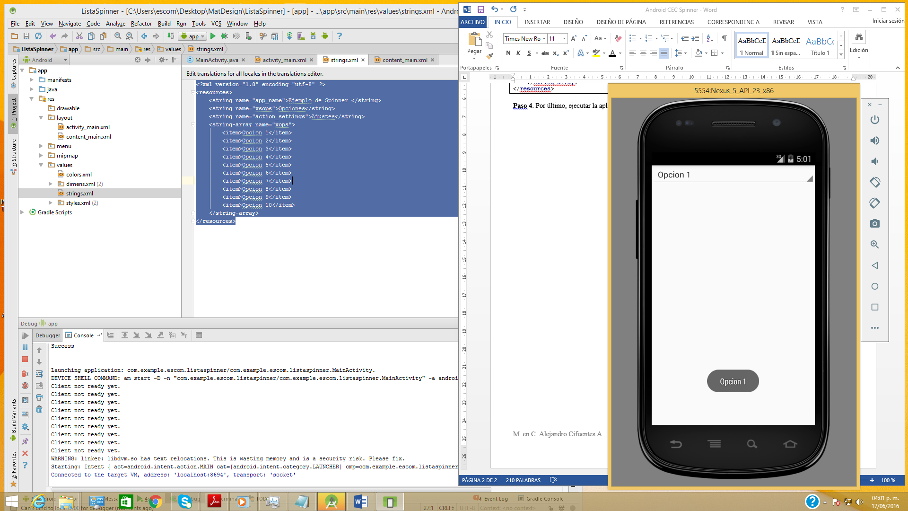 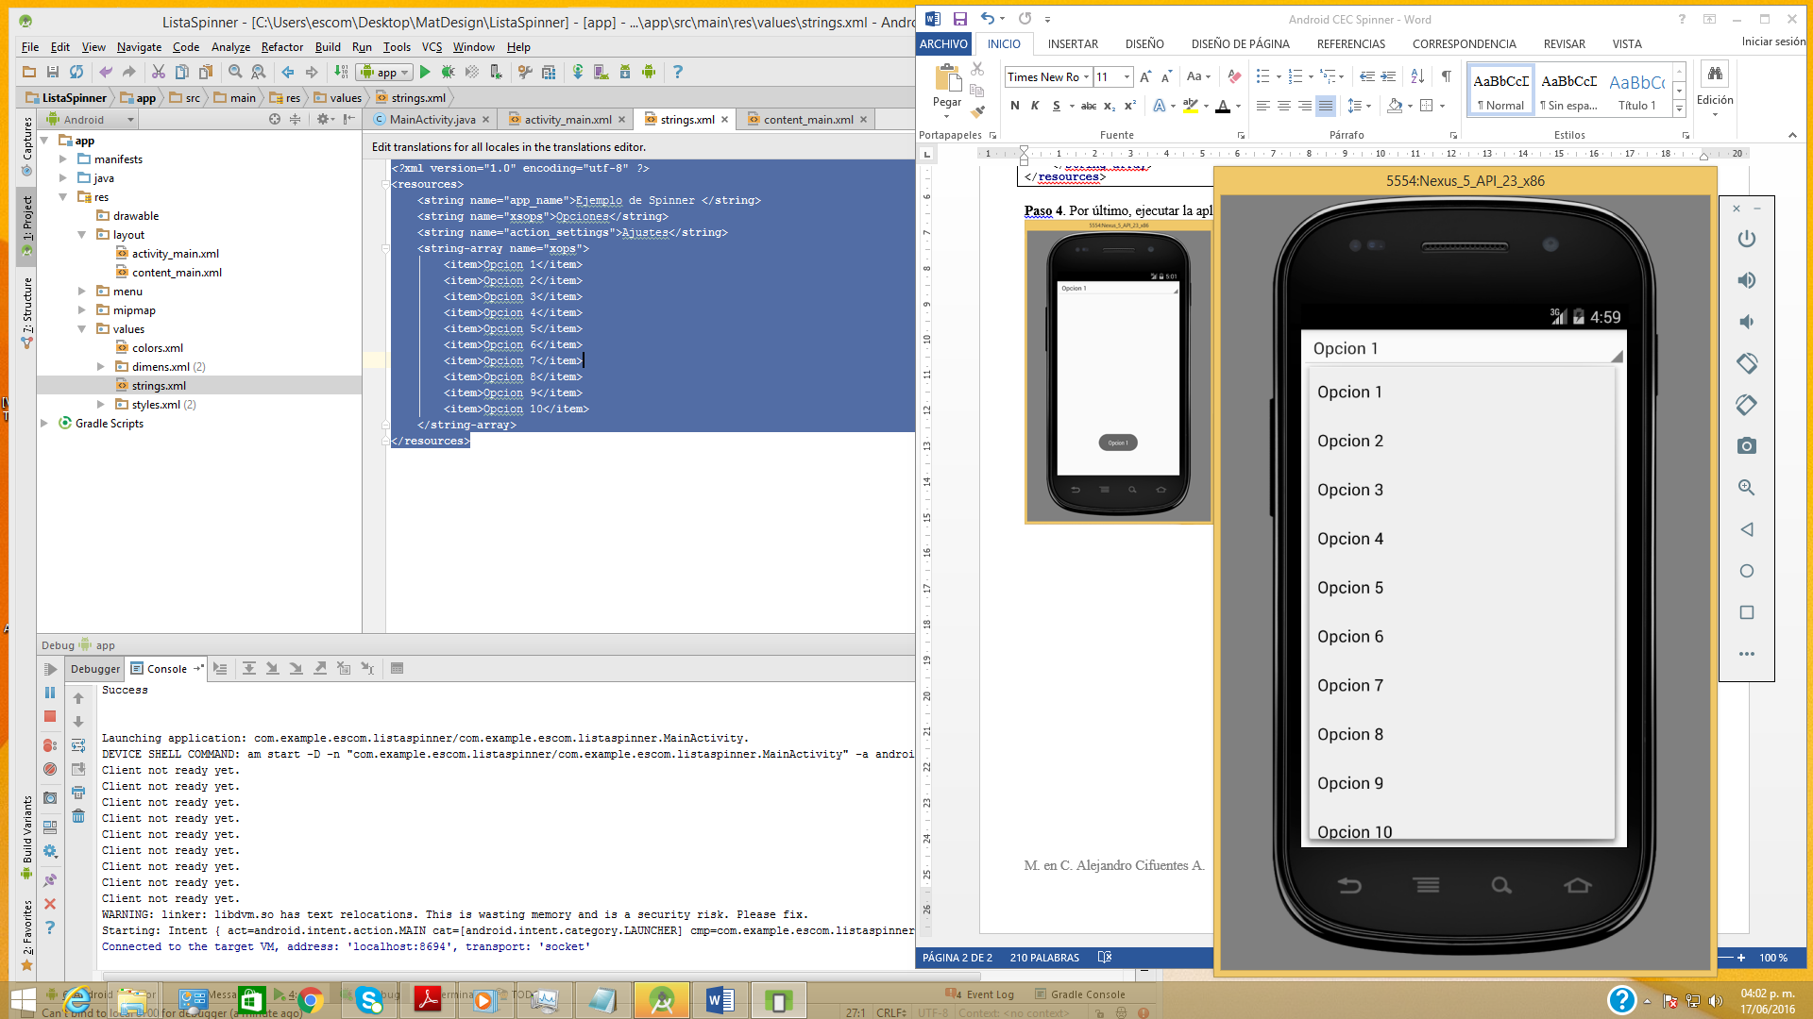 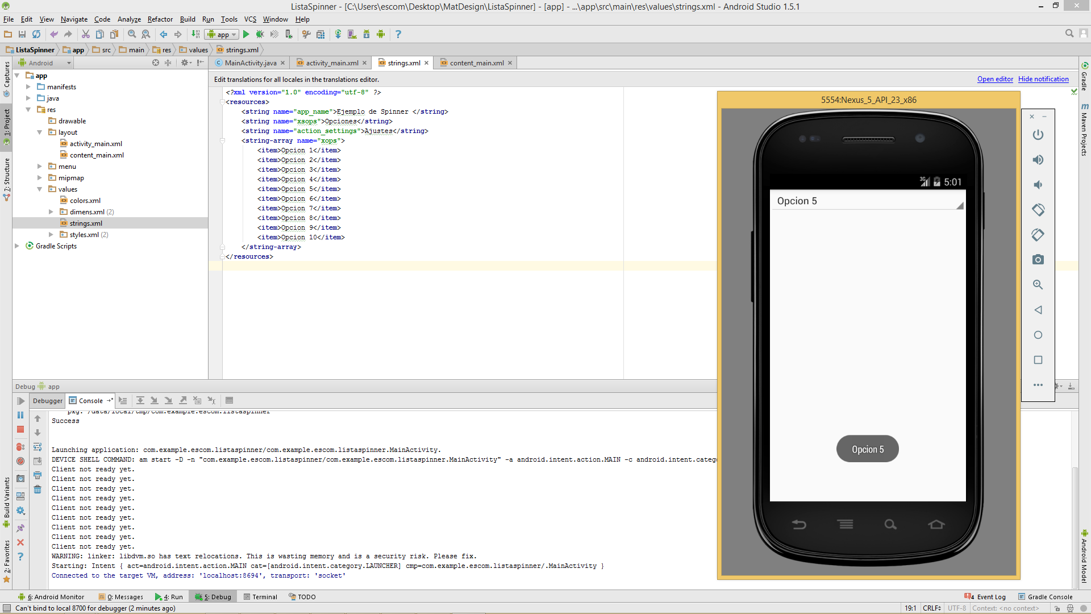

**Nota**. Generar un reporte y enviarlo al sitio indicado por el profesor.